JABATAN PEMBANGUNAN KEMAHIRAN KEMENTERIAN SUMBER MANUSIA ARAS 7 & 8 BLOK D4, KOMPLEKS D

PUSAT PENTADBIRAN KERAJAAN PERSEKUTUAN 62530 PUTRAJAYA

KERTAS PENERANGAN

(INFORMATION SHEET)

KOD DAN NAMA
PROGRAM / | Z-009-1:2015 KEBOLEHAN TERAS
PROGRAM’S CODE AND
NAME
TAHAP / LEVEL | SATU (1)
NO. DAN TAJUK
KEBOLEHAN TERAS / | CA04 KESEDARAN KESIHATAN,KESELAMATAN DAN
CORE ABILITY NO. AND
CORE ABILITY NO. AND | ALAM SEKITAR
TITLE | ALAM SEKITAR
NO. DAN PENYATAAN | 4.1 PATUHI AKTIVITI KESEDARAN KESIHATAN
KEBOLEHAN / | 4.2 PATUHI AKTIVITI KESEDARAN KESELAMATAN
ABILITY NO. AND
ABILITY NO. AND | 4.3 PATUHI AKTIVITI KESEDARAN ALAM SEKITAR
STATEMENT
NO. KOD /CODE NO. | Z-009-1:2015–M04/P(1b/2) | Muka Surat/ Page : 1
NO. KOD /CODE NO. | Z-009-1:2015–M04/P(1b/2) | Drpd / of | : 10

TAJUK/TITLE: AKTIVITI KESEDARAN KESIHATAN DAN KESELAMATAN

TUJUAN/PURPOSE:

Kertas Penerangan ini bertujuan untuk menerangkan mengenai jenis-jenis hazard, arahan kerja, prosedur pengoperasian selamat, plan tindakan kecemasan (ERP), papan tanda berkaitan untuk kesihatan dan keselamatan, kelengkapan perlindungan diri (PPE), kemudahan pembersihan dan kecemasan dan operasi selamat mengendalikan mesin.

1

NO. KOD /CODE NO. | Z-009-1:2015–M04/P(1b/2) | Muka Surat / Page : 2
NO. KOD /CODE NO. | Z-009-1:2015–M04/P(1b/2) | Drpd/ of | : 10

PENERANGAN/INFORMATION:

1. Hazards Pekerjaan

Hazard boleh ditakrifkan sebagai sesuatu keadaan yang mempunyai potensi untuk menyebabkan bahaya, kecederaan, menjejaskan kesihatan, merosakkan harta benda dan alam sekitar.

1.1 Pengenalpastian Hazard

Hazard sentiasa wujud persekitaran tempat kerja. Dengan mengenalpastian jenis-jenis hazard, tindakan yang sesuai boleh dilakukan bagi mengawal, mencegah atau menghapuskan kemalangan, kecederaan dan kerosakan hartabenda

1.2 Kumpulan Hazard

Hazard pekerjaan boleh dibahagikan kepada tiga kumpulan iaitu:-

  - Hazard Kesihatan

Hazard kesihatan pekerjaan adalah mana-mana ejen atau kesan daripada melakukan pekerjaan yang boleh mendatangkan penyakit kepada pekerja dan orang ramai. Hazard kesihatan boleh mendatang kesan serius dan menyebabkan masalah kronik untuk jangkamasa panjang. Seseorang yang mengalami penyakit pekerjaan mungkin tidak mengetahui gejala-gejala serta-merta. Contohnya bunyi bising yang boleh menyebabkan kehilangan pendengaran sukar untuk dikesan sehingga ia sudah melarat. Diantara hazard kesihatan yang berlaku di tempat kerja adalah:-

    - Kehilangan pendengaran akibat bising.

    - Sesak nafas akibat asap.

    - Kehilangan penglihatan akibat habuk atau haba.

    - Demam akibat perubahaqn suhu.

- Hazard Keselamatan

Hazard keselamatan pekerjaan adalah kesan yang boleh menyebabkan kecederaan atau kerosakan kepada harta benda. Hazard keselamatan boleh mendatangkan mudarat apabila kawalan ditempat kerja tidak dilakukan dengan berkesan. Diantara hazard keselamatan yang berlaku di tempat kerja adalah:-
      - Tergelincir atau terjatuh.

2

NO. KOD /CODE NO. | Z-009-1:2015–M04/P(1b/2) | Muka Surat / Page : 3
NO. KOD /CODE NO. | Z-009-1:2015–M04/P(1b/2) | Drpd/ of | : 10

    - Tersentuh bahagian mesin yang bergerak

    - Kerosakan pendawaian elektrik

    - Ruang kerja sempit

- Hazard Alam Sekitar

Bahaya alam sekitar adalah keadaan yang mempunyai potensi untuk mengancam alam sekitar dan menjejaskan kesihatan manusia. Diantara hazard alam sekitar yang berlaku di tempat kerja adalah :-
  - Pembakaran terbuka

  - Habuk

  - Asap

  - Radiasi

1.3 Jenis Hazard

Hazard boleh dibahagikan kepada lima jenis iaitu:-

    - Hazard fizikal.

Hazard fizikal adalah faktor-faktor persekitaran yang boleh mendatangkan mudharat kepada pekerja tanpa menyentuhnya seperti pancaran matahari, suhu panas atau sejuk, bunyi kuat yang berterusan dan getaran.

  - Hazard Kimia.

Hazard kimia adalah bahan kimia yang boleh menyebabkan kemudaratan atau kerosakan pada badan, harta atau alam sekitar. Bahan-bahan kimia ini boleh memasuki tubuh melalui pernafasan, pemakanan dan kulit. Hazard ini boleh menyebabkan masalah pernafasan, radangan kulit atau kebakaran. Diantara bahan-bahan bahaya kimia adalah:-
      - Asid, bahan pelarut, cat.

      - Wap dan asap.

      - Bahan mudah terbakar.

      - Racun makhluk perosak.

- Hazard Psikososial.

Hazard psikososial adalah sebarang hazard pekerjaan yang memberi kesan psikologi kepada pekerja. Umpamanya tekanan dan gangguan.

3

NO. KOD /CODE NO. | Z-009-1:2015–M04/P(1b/2) | Muka Surat / Page : 4
NO. KOD /CODE NO. | Z-009-1:2015–M04/P(1b/2) | Drpd/ of | : 10

  - Hazard Biologi

Hazard biologi adalah agen biologi yang boleh menyebabkan kemudaratan kepada manusia apabila bekerja. Umpamanya virus, parasit, bakteria dan toksik. Hazard biologi yang biasanya terjadi ditempat kerja adalah:-
        - Terkena jangkitan penyakit

        - Alahan

- Hazard Ergonomik

Hazard ergonomik adalah keadaan fizikal yang boleh mendatangkan risiko kecederaan kepada sistem otot pekerja. Diantara hazard ergonomik adalah:-
    - Tidak menggunakan kerusi dan meja yang sesuai.

      - Kerap melakukan kerja-kerja mengangkat

      - Berdiri terlalu lama ketika bekerja.

      - Menggunakan komputer dalam jangka waktu yang lama.

      - Cahaya persekitaran kerja yang tidak sesuai.
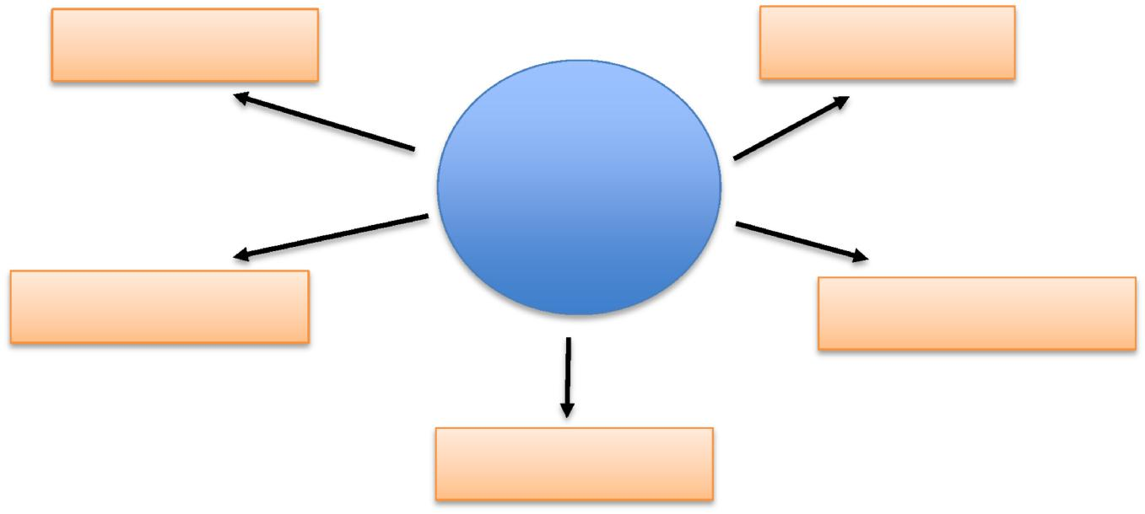

Hazard Fizikal Hazard Kimia

JENIS

HAZARD

DI TEMPAT

KERJA

Hazard Ergonomik Hazard Psikososial

Hazard Biologi

Rajah 1 – Jenis-jenis Hazard

- Operasi Penggunaan Mesin

Mesin adalah alat yang menukarkan tenaga elektrik kepada tenaga mekanikal. Kebanyakan mesin atau bahagian mesin menghasilkan putaran atau bergerak. Jadi potensi menyebabkan kemalangan dari bahagian mesin yang berputar adalah tinggi. Mengadakan perlindungan keselamatan secara berkesan ke atas bahagian mesin yang bergerak adalah penting untuk melindungi pekerja.

4

NO. KOD /CODE NO. | Z-009-1:2015–M04/P(1b/2) | Muka Surat / Page : 5
NO. KOD /CODE NO. | Z-009-1:2015–M04/P(1b/2) | Drpd/ of | : 10

2.1 Terdapat banyak kecederaan malah kematian yang berlaku ditempat kerja akibat daripada mesin dan peralatannya. Kebanyakan kemalangan ini boleh dicegah dengan kaedah berikut:-
    - mengadakan perlindungan keselamatan yang efektif seperti pagar dan skrin.

  - Menyediakan prosedur arahan kerja operasi mesin.

- Membuat penyelenggaraan berkala.

- Mengadakan latihan.

2.2 Bagi menjamin keselamatan pekerja ketika mengendalikan mesin, semua arahan yang termaktub didalam Akta Kilang dan Jentera 1967 (Akta 139) hendaklah dipatuhi.

3. Arahan Kerja, Prosedur Operasi Selamat dan Plan Tindakan Kecemasan

Amalan menyediakan arahan kerja, prosedur operasi selamat dan plan tindakan kecemasan adalah program kesihatan dan keselamatan yang berkesan untuk pekerja bagi mengelakan kemalangan tempat kerja.

3.1 Arahan Kerja

Arahan kerja adalah panduan yang menerangkan langkah-langkah bagi melakukan kerja mengikut standard dan prinsip keselamatan yang ditetapkan bagi mengelakkan bahaya dan risiko.

3.2 Prosedur Pengoperasian Selamat

Prosedur operasi selamat adalah satu kaedah pentadbiran yang menyediakan panduan dan cara yang selamat untuk melakukan sesuatu kerja dan mencegah dari perlakuan yang tidak selamat. Ia dilaksanakan dengan melakukan kerja dengan sistematik dengan mengambil kira semua hazard yang berkaitan dengan kerja yang dilakukan.

3.3 Prosedur operasi selamat dapat mempastikan operasi dapat dilakukan dengan teratur dan selamat, Dengan ini kadar kemalangan dapat dikurangkan, kualiti kerja dapat ditingkatkan dan liabiliti syarikat dapat dikurangkan.
Prosedur ini perlu menjadi asas untuk program latihan pada setiap pekerja

5

NO. KOD /CODE NO. | Z-009-1:2015–M04/P(1b/2) | Muka Surat / Page : 6
NO. KOD /CODE NO. | Z-009-1:2015–M04/P(1b/2) | Drpd/ of | : 10

3.4 Pelan Tindakan Kecemasan (ERP)

Pelan Tindakan Kecemasan merupakan satu program yang dijalankan di bawah Keselamatan dan Kesihatan Pekerjaan. Ia amat penting dilaksanakan supaya dapat melakukan tindakan atau respon yang sewajarnya apabila berlaku kecemasan.

Kecemasan adalah kejadian yang tidak dijangka, yang memerlukan tindakan segera disebabkan memberi ancaman kepada orang ramai harta benda dan alam sekitar.

Semasa situasi kecemasan, masa adalah kritikal.

Lazimnya, apabila berlaku kecemasan, suasana panik dan huruhara akan terjadi. Sekiranya, pelan tindakan kecemasan telah dibentuk, ia dapat memudahkan kerja-kerja mengurus dengan lebih efektif dan efisien semasa situasi kecemasan. Plan tindakan kecemasan (ERP) adalah satu plan yang berkesan, yang dibangunkan oleh majikan untuk diaplikasi ketika berlaku kecemasan.
Objektif plan tindakan kecemasan adalah:-

    - Untuk menyelamatkan orang ramai dan alam sekitar.

  - Untuk mengawal keadaan dan menghadkan kerosakan.

- Untuk mengawal punca insiden.

Pelan ini menggariskan langkah-langkah asas yang diperlukan untuk mengendalikan keadaan kecemasan dan memberi bimbingan yang sesuai tentang apa yang perlu dilakukan dalam keadaan kecemasan.

4. Kelengkapan Perlindungan Diri (PPE)

Kelengkapan perlindungan diri, biasanya dirujuk sebagai "PPE", adalah peralatan yang dipakai bagi mengurangkan kesan terdedah kepada berbagai jenis hazard untuk mengelakkan kemalangan atau penyakit yang serius ketika melakukan kerja. Diantara peralatan perlindungan diri yang selalu digunakan ditempat kerja adalah sarung tangan, gogel, kasut, topi, apron dan penyumbat telinga.

6

NO. KOD /CODE NO. | Z-009-1:2015–M04/P(1b/2) | Muka Surat / Page : 7
NO. KOD /CODE NO. | Z-009-1:2015–M04/P(1b/2) | Drpd/ of | : 10
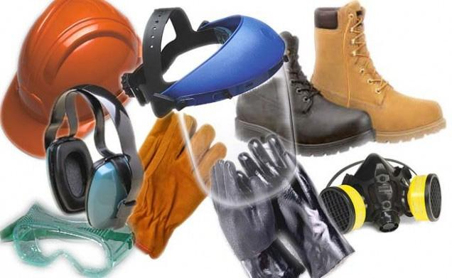

Rajah 2 - Kelengkapan Perlindungan Diri (PPE)

4.1 Semua kelengkapan perlindungan diri hendaklah mempunyai reka bentuk yang selamat dan selesa untuk dipakai. Majikan perlulah melatih dan menggalakkan pekerja-pekerja sentiasa menggunakan kelengkapan peralatan perlindungan diri yang sesuai ketika bekerja.

5. Kemudahan Pembersihan dan Kecemasan

Kemudahan pembersihan dan kecemasan adalah keperluan yang perlu disediakan di tempat kerja bagi menjaga kesihatan, keselamatan, kebajikan dan kebersihan diri pekerja. Diantara kemudahan kebersihan dan kecemasan yang perlu disediakan oleh majikan adalah:-
- tandas

- bilik makan.

- bilik tukar pakaian.

- air minuman bersih.

- peti simpanan peribadi.

- kemudahan mencuci,

- kit pertolongan cemas.

- stesen pencuci mata.

- Bilik rehat.

- Bilik mandi.

7

NO. KOD /CODE NO. | Z-009-1:2015–M04/P(1b/2) | Muka Surat / Page : 8
NO. KOD /CODE NO. | Z-009-1:2015–M04/P(1b/2) | Drpd/ of | : 10

6. Papan tanda Keselamatan dan Kesihatan

Papantanda keselamatan dan kesihatan adalah sekumpulan tanda-tanda seperti simbol, peta, anak panah, kod warna, piktogram dan unsur-unsur tipografik, yang digunakan untuk menerangkan atau mengarahkan tindakan yang perlu dilakukan dipersekitaran kerja terutama ditempat yang terdedah pada hazard.
Sebelum memasang papan-tanda keselamatan dan kesihatan, majikan perlu menganalisis keadaan sama ada hazard dapat dielakkan atau dikurangkan ketika melakukan kerja.

6.1 Diantara papan-tanda yang digunakan ditempat kerja adalah:-
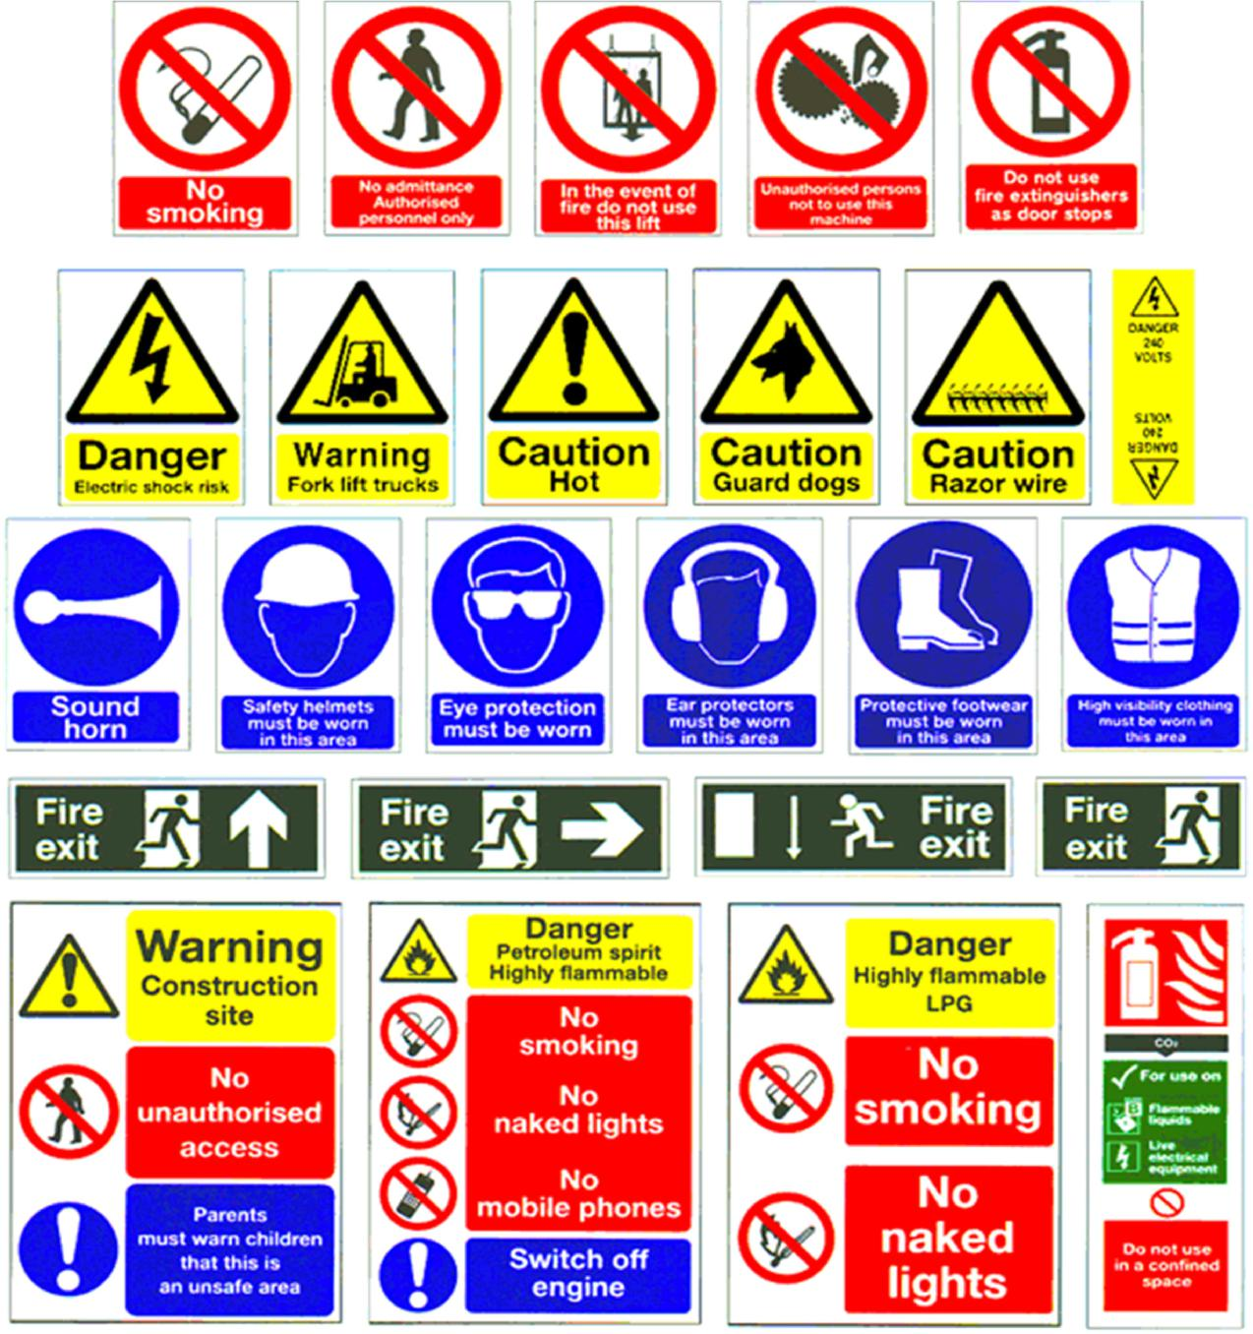

Rajah 3 : Papan tanda Kesihatan dan Keselamatan

8

NO. KOD /CODE NO. | Z-009-1:2015–M04/P(1b/2) | Muka Surat / Page : 9
NO. KOD /CODE NO. | Z-009-1:2015–M04/P(1b/2) | Drpd/ of | : 10

SOALAN/QUESTION :

1. Apakah tujuan pengenalpastian bahaya?

....................................................................................................................................

....................................................................................................................................

2. Apakah tujuan pelan tindakan kecemasan?

....................................................................................................................................

....................................................................................................................................

3. Apakah tanggungjawab majikan sebelum memberikan PPE kepada pekerja?

....................................................................................................................................

....................................................................................................................................

9

NO. KOD /CODE NO. | Z-009-1:2015–M04/P(1b/2) | Muka Surat / Page : 10
NO. KOD /CODE NO. | Z-009-1:2015–M04/P(1b/2) | Drpd/ of | : 10

RUJUKAN / REFERENCES:

- Occupational Safety and Health Act 1994, (2010) Malaysia, Penerbitan Akta (M), ISBN-978-967-576-9221.

- Chessebro T.; O’Connor L.; Rios F., (2009), Communicating in the Workplace. Prentice Hall. ISBN-13 978-0136136910.
- Vergo P., (1974). Health and Safety at Work etc Act 1974, (Public General Acts – Elizabeth II), TSO. ISBN-13 978-0105437741
- Health and Safety Executive, (1998), Workplace Health, Safety and Welfare: Workplace (Health, Safety and Welfare) Regulations 1992- Approved Code of Practice and Guidance (Health and Safety Commission). HSE Books.

- Factories and Machinery Act 1967 and Regulations, Pindaan Ogos 2008, ISBN 967701156-1
- Garis Panduan bagi Pengenalpastian Hazard, Penaksiran Risiko dan Kawalan Risiko (HIRARC), ISBN 978-983-2014-62-1

